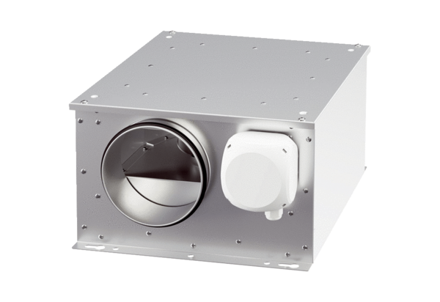Hangszigetelt szellőző doboz ESR 16-3 ECCsomagolási egység: 1 darabVálaszték: E
Termékszám: 0080.1001Gyártó: MAICO

